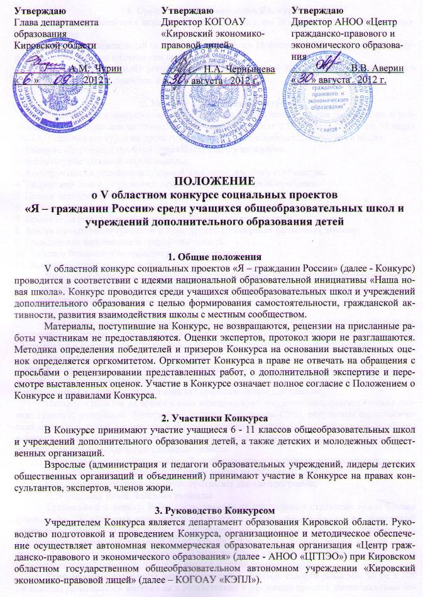
4. Сроки и место проведения Конкурса
Конкурс проводится в период с 22 октября 2012 г. по 30 марта 2013 г. Конкурс проводится в 2 этапа:
I этап - муниципальный (с 22 октября 2012 г. по 15 февраля 2013 г.) проводится в муниципальных районах и городских округах;
II этап (очно-заочный): региональный (с 16 февраля по 30 марта 2013 г.) проводится в Кировском экономико-правовом лицее.

5. Условия проведения Конкурса
Участниками конкурса становятся команды школьников, которые разработали и реализовали (полностью или частично) свой социальный проект с 22 октября 2012 г. по 30 марта 2013 г. Тематика конкурсных проектных работ, предоставляемых для участия в акции:
1. Решение актуальных проблем образовательного учреждения.
2. Благоустройство своей малой родины.
3. Конструктивное решение актуальной проблемы местного сообщества.
4. Творческий подход к решению актуальной экологической проблемы.
5. Пропаганда здорового образа жизни.
6. Высокая духовность и патриотизм.
7. Пропаганда межкультурного взаимодействия и культуры мира.
8. Забота о сохранении традиций и культурного своеобразия различных этносов.
9. Гражданская инициатива и предприимчивость.
10. Забота о безопасности граждан родной местности.
11. Восстановление исторической памяти.
Участники Акции не ограничены данным перечнем в выборе проблематики социального проекта, могут быть предложены и другие социально значимые направления проектной деятельности обучающихся.

Исследуя сущность проблемы, команда собирает различную информацию, материалы, документы, на основе которых разрабатывается и реализуется проект, который впоследствии оформляется в портфолио. (Приложение № 1. Методика работы школьных команд).
Портфолио состоит из двух разделов:
- папки документов (предоставляются заранее);
- тезисы (оформление прилагается);
- презентации или раздвижного стенда (предоставляется для защиты).
Папка документов включает в себя юридическую документацию, статистические данные, графики, диаграммы, фотографии, рисунки, материалы СМИ, результаты социологических опросов и другие материалы и отражает основные этапы работы команды по проблеме в логической и хронологической последовательности. Данные материалы в папке и стенде распределяются по 4 основным разделам проекта:
а) актуальность и важность данной проблемы для села, района, города, региона;
б) сбор и анализ разноплановой информации по избранной проблеме;
в) программа действий, которую предлагает данная программа;
г) реализация плана действий команды.
Требования к тексту. Работа выполняется на стандартных страницах белой бумаги формата А4 (297х210 мм), расположенных вертикально; на каждом листе – не обведенные ничем поля: справа – 1,5 см, слева - 3 см, сверху - 2 см, снизу - 2 см. Текст печатается на компьютере в редакторе Microsoft Word, шрифт – Times New Roman, размер - 12 пт., заголовки – 14 пт., межстрочный интервал – 1 знак, на одной стороне листа, выравнивание текста исследовательской работы делается по правой и левой стороне листа.
Требования к стенду. На раздвижном стенде (четыре створки размером 80 см x 100 см каждая) размещаются материалы в соответствии с разделами проекта, позволяющими более наглядно представить свой проект и шаги его реализации во время устной презентации. В качестве варианта визуальной презентации допускается мультимедийный показ материалов по проекту в указанной логике количеством слайдов не более 20. Демонстрационные материалы по проекту выполняются в программе «Power Point».
Работа над проектом завершается устной презентацией, где обучающиеся должны продемонстрировать знание содержания выбранной проблемы, умение компетентно представить вариант собственного ее решения, аргументировано отвечать на вопросы, рассказать о практических результатах своей деятельности.
Оформление тезисов.
По итогам V областного конкурса социальных проектов «Я - гражданин России» будет издан сборник с тезисами лучших проектных работ учащихся. Тезисы могут содержать наиболее важные сведения: цель, задачи, актуальность, результаты работы, их оценка, выводы. Тезисы выполняются в редакторе Microsoft Word и представляются вместе с портфолио в электронном виде. Объем тезисов не должен превышать 2 страниц, без списка литературы и приложений, печатаются: шрифт Times New Roman, 12 кегль, интервал 1.

6. Порядок проведения Конкурса
Для проведения первого этапа при органах местного самоуправления, осуществляющих управление в сфере образования создаются муниципальные конкурсные комиссии, которые проводят отбор лучших социальных проектов по следующим критериям:
- актуальность и практическая значимость поставленных проблем;
- социальная значимость проблемы;
- юридическая правомерность действий;
- самостоятельность (детей) в разработке проекта;
- разноуровневость взаимодействия с властными структурами;
- реалистичность;
- перспективность;
- практические результаты
- выполнение требований по структуре и оформлению работы (портфолио).
По итогам первого этапа лучшие социальные проекты – не более трех - (заявка в произвольной форме с указанием почтового и e-mail: cgpeo.kell@gmail.com адресов, сопроводительное письмо органа местного самоуправления, осуществляющего управление в сфере образования, компакт-диск с текстом социального проекта - портфолио, тезисами, мультимедийную презентацию портфолио или фотографии четырех створок раздвижного стенда) направляются до 18 февраля 2013 года по адресу: 610004, г. Киров, ул. Казанская (Большевиков), 43 (Центр гражданско-правового и экономического образования) Аверину Виктору Владимировичу (с пометкой «V областной конкурс социальных проектов «Я – гражданин России»); е-mail: cgpeo.kell@gmail.com; контактные телефоны: (8332) 35-18-94, 64-16-70.
На втором этапе с 18 февраля по 17 марта 2013 года жюри Конкурса изучает присланные материалы, проводит заочную экспертизу представленных проектов, отбирает лучшие работы и определяет участников финала.
Финал Конкурса по решению оргкомитета проводится в марте 2013 года, дата и список приглашенных команд будет опубликован на сайте Кировского экономико-правового лицея: kell.ru/cgpeo. Финал Конкурса предполагает сбор районных, городских команд – победителей Конкурса, проведение защиты проектов, награждение победителей, обмен опытом работы педагогов.

7. Подведение итогов Конкурса
Победители и призеры Конкурса награждается дипломами I, II и III степени, грамотами и благодарственными письмами департамента образования Кировской области, Центра гражданско-правовогои экономического образования. По решению жюри материалы победителей направляются на заочный федеральный этап Всероссийской акции «Я – гражданин России», который проводится в апреле-июне 2013 года.
Приложение к Положению о V областном
конкурсе социальных проектов «Я – гражданин России»

Методика работы команд над социальными проектами в рамках
областного конкурса «Я – гражданин России»
1 стадия. Подготовка обучающихся к работе над проектом. Ее целью является проверка знаний и умений обучающихся, необходимых для социально-значимой деятельности, формирование представлений о современном этапе и перспективах развития села, района, города, области.
В ходе беседы, организованной педагогом, актуализируются знания обучающихся о структуре органов государственной и муниципальной власти, проводится анализ нынешней ситуации на данной территории (насколько органы государственной власти реализуют интересы разных категорий населения), рассматриваются вопросы влияния общественности, средств массовой информации на политику администрации. Итогом работы на этой стадии должны быть четко сформированные представления обучающихся о деятельности различных ветвей власти, сферах их ответственности, специфике работы и полномочиях законодательных органов; навыки делового общения, анализа разнородных материалов (статистики, СМИ, норм. актов и др.).

2 стадия. Выбор проблемы.
На данном этапе обучающимся предстоит детально проанализировать широкий спектр вопросов, которые значимы для данной территории и требуют своего решения. Условно эту стадию можно соотнести с ромашкой, лепестки которой будут спектром актуальных проблемы и школьники, перебрав каждый из них (экология, безопасность людей, социальная незащищенность различных групп населения, увековечение памяти ветеранов, благоустройство и инфраструктура и др.) выбирают одну. Она становится объектом исследования и разработки варианта решения данного вопроса.
В целях соотнесения своих представлений о наиболее актуальных проблемах конкретной территории, социального слоя или возрастной группы возможно проведение социологического исследования определенного контингента респондентов.
Почему именно данная проблема приобрела особую актуальность? Какое влияние оказывает она на окружающее социальное пространство? Почему проблема, признанная особенно острой до сих пор оставалась нерешенной?
Необходимо, чтобы обучающиеся взялись за проблему, соизмеримую уровню их возможностей, решение которой конституционно и реально на конкретной территории.
Итогом работы на этой стадии должно стать ясное понимание избранной проблемы, над которой будет работать команда. Формируется общее представление о работе над проектом, его этапами, обучающиеся соответственно разделяются на микрогруппы, решаются определенные организационные вопросы.

3 стадия. Сбор и анализ информации.
В рамках этой деятельности обучающимся предстоит собрать и проанализировать довольно пестрый и разнородный спектр информации по заинтересовавшей их проблеме.
Одна группа изучает правовую информативную базу избранной проблемы. Другая группа проводит социологические исследования среди различных категорий населения по поводу их точки зрения на данной вопрос, насколько он важен и актуален для этой местности.
Следующая – занимается изучением материалов средств массовой информации по этой теме, как они на протяжении определенного времени обсуждали ее, какова была реакция властей и населения.
Еще одна группа обучающихся входит во взаимодействие с компетентными специалистами-экспертами (возможно при помощи администрации школы или родителей) для получения взвешенной, аналитической информации о состоянии дел в данной местности по данному конкретному вопросу, кто несет за него ответственность и каков механизм принятия конструктивного решения.
Итогом работы должна стать отобранная, доступная обучающимся информация по проблеме, которая составит основу следующей стадии работы над проектом.
4 стадия. Разработка собственного варианта решения проблемы.
Основной задачей этой стадии является разработка программы действий по реализации социального проекта. При участии педагога обучающиеся компонуют материалы по следующим разделам:
а) актуальность и важность данной проблемы для села, района, города, региона;
б) сбор и анализ разноплановой информации по избранной проблеме;
в) программа действий, которую предлагает данная программа;
г) реализация плана действий команды.
Это трудоемкий этап работы, потому что обучающиеся должны не только формализовать процесс разработки проекта, но и просчитать, каким образом можно сдвинуть с «мертвой точки» нерешенную пока проблему. На этой стадии команда дает свою версию, свой проект преодоления сложного вопроса. Здесь могут быть варианты технико-экономического, юридического обоснования того или иного варианта решения проблемы, моделирование нового нормативного документа, разработка проекта решения проблемы какой-то «властной» структурой, петиции и обращения разных групп граждан, определение круга деловых партнеров.
План действий по реализации проекта должен быть последовательным и убедительным, с конкретным составом исполнителей, ответственных и необходимых средств.

5 стадия. Реализация плана действий команды обучающихся.
Данная стадия, предполагает, что обучающиеся пытаются реализовать на практике полностью или частично свою версию решения животрепещущей проблемы. В этих целях возможны различные акции обучающихся (передача своих предложений в СМИ, общественные и государственные организации, подключение к этой работе ресурсов коммерческих структур и различных фондов и т.д.). Обучающиеся могут осуществлять реализацию проекта непосредственно через свое практическое участие, путем проведения трудовых акций, организации фестивалей и др.

6 стадия. Подготовка к защите проекта.
На этом этапе идет работа по оформлению материала на четырех стендах из ватмана или картона (размером 80 см. X 100 см.) в виде «раскладушки», которые соответствуют 2 – 5 стадиям деятельности команды над проектом.
Выставленные стенды могут включать в себя фотографии, оригинальные рисунки, плакаты, схемы, диаграммы, которые могут образно и наглядно на расстоянии представить окружающим суть данного проекта.
Параллельно ведется работа по подготовке устного выступления команды из 4–6 человек, которые, используя материалы портфолио и видеоматериалы представляют свой взгляд на решение избранной проблемы. Проводится отбор материала для устного выступления, организуются тренировочные упражнения по ораторскому искусству, составляется сценарии выступления обучающихся, отрабатываются умения отвечать на самые каверзные вопросы оппонентов.
В это же время тщательно готовится папка документов, в которой логика работы над проектом представлена более полно и доказательно, так как весь спектр материалов трудно разместить на выносных стендах.

7 стадия. Презентация проекта.
В рамках этого этапа проходит устная защита проекта, где обучающиеся представляют и обосновывают логику и эффективность своего проекта.
Данная часть работы организуется в режиме конкурса команд и оценивается квалифицированным жюри.

8 стадия. Рефлексия.
Главная цель этого этапа – анализ самими обучающимися стадий подготовки проекта и его представления на конкурсе. При поддержке педагога проходит разбор проделанной работы, определяются встретившиеся трудности, происходит оценивание вклада микрогрупп и отдельных участников, выявляются слабые стороны проекта, обсуждаются пути их исправления. По итогам возможен вариант проведения анкетирования участников по поводу их отношения к организации и презентации проекта.

Литература по социальному проектированию

- Мы – молодые хозяева России [Текст]: материалы II и III Всероссийских акций «Я – гражданин России» / сост. В.П. Пахомов. – Москва - Самара: издательство «НТЦ», 2005.
- Голуб, Г.Б. Основы проектной деятельности школьника [Текст]: метод. рекомендации по преподаванию курса. - Самара: Учебная литература: Изд. дом "Федоров", 2006.
- Голуб, Г.Б. Метод проектов - технология компетентностно-ориентированного образования [Текст]: метод. пособие для педагогов-руководителей проектов учащихся основной школы. - Самара: Учебная литература: Изд. дом "Федоров", 2006.
- Свой мир мы строим сами: работы лауреатов III Всероссийского конкурса образовательных и социальных проектов [Текст]: / под ред. В.П. Голованова. - М.: ООО "ДОД", 2007.
- Проект «Гражданин» [Текст]: методика и практика реализации / сост. В.П. Пахомов. – 2-е изд., доп. – Самара: Изд-во ООО «НТЦ», 2002.
- Активная школа. Теория, практика, перспективы [Текст]: / под ред. А. Зеленцовой и С. Шехтера. – М., 2005.
- Пахомов В.П. Кинель-Черкасские варианты проекта «Гражданин». Самара, 2000.
- Школьные проекты по гражданскому образованию. Сборник методических материалов. Под ред. Бутенко А.В., Фрумина И.Д. Красноярск. 1999.
- Основы проектирования: Бизнес-планирование [Текст]: учебно-методическое пособие для учителя (10-11-е классы) / авт.-сост. Ю.В. Семёнов, Л.Д. Шварцбланд. – Киров, 2007.
- Основы проектирования: исследовательский проект [Текст]: рабочая тетрадь / авт.-сост. Ю.В. Семёнов. – Киров: Изд-во КИПК и ПРО, 2007.

